First Network Programming Homework

**Question 1:** Python Basics?

**A-**Define a list that contain the names of graduated students” 5 students at least”:

Create a program that accept student name and prints if the user is graduated or not.

**graduatedstudent=["bassam","rana","mohannad","sara","joudy"]** #انشاء قائمة تحوي اسماء الطلاب

**for i in range(5)** **:** # هذه اضافة لاعطاء المستخدم عدة محاولات

**name=input("enter your name:")** # طلب من المستخدم ادخال الاسم المراد معرفة نتيجته واسناده لمتغير

**if name in graduatedstudent:** # اختبار شرط اذا كان الطالب متخرج

**print("great...you are graduated")**

**break**

**else:**

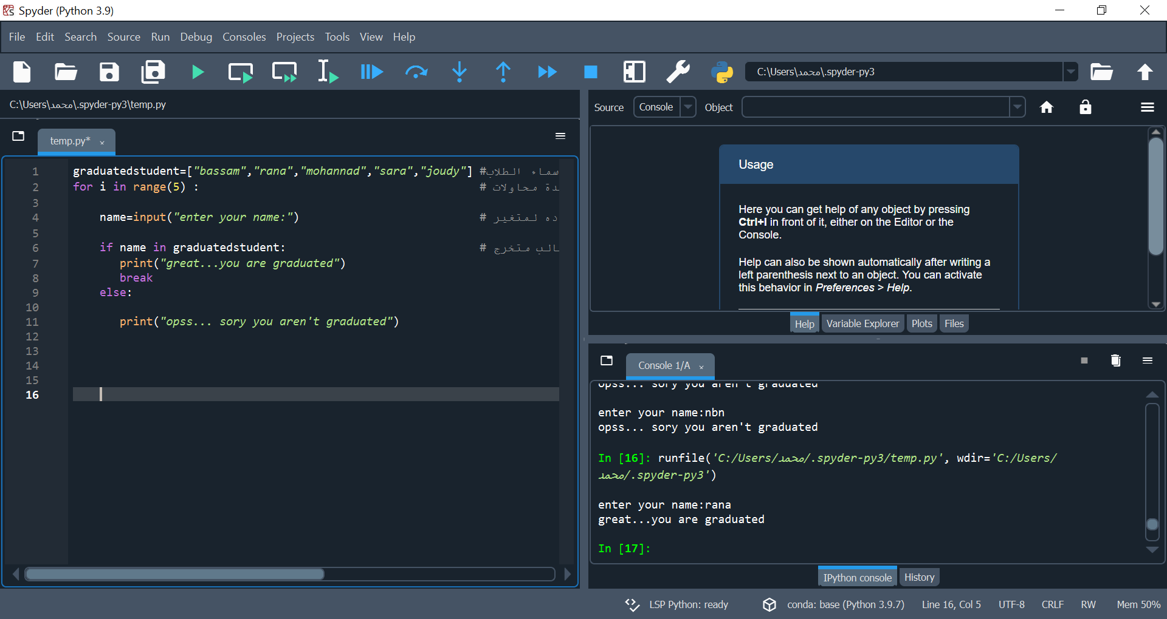 **print("opss... sory you aren't graduated")**

B**-** Generate and print a list of odd numbers from 1 to 1000.

Tips: “List Comprehension”

**oddnum=[x for x in range(1000) if x%2!=0]**

**print(oddnum)**

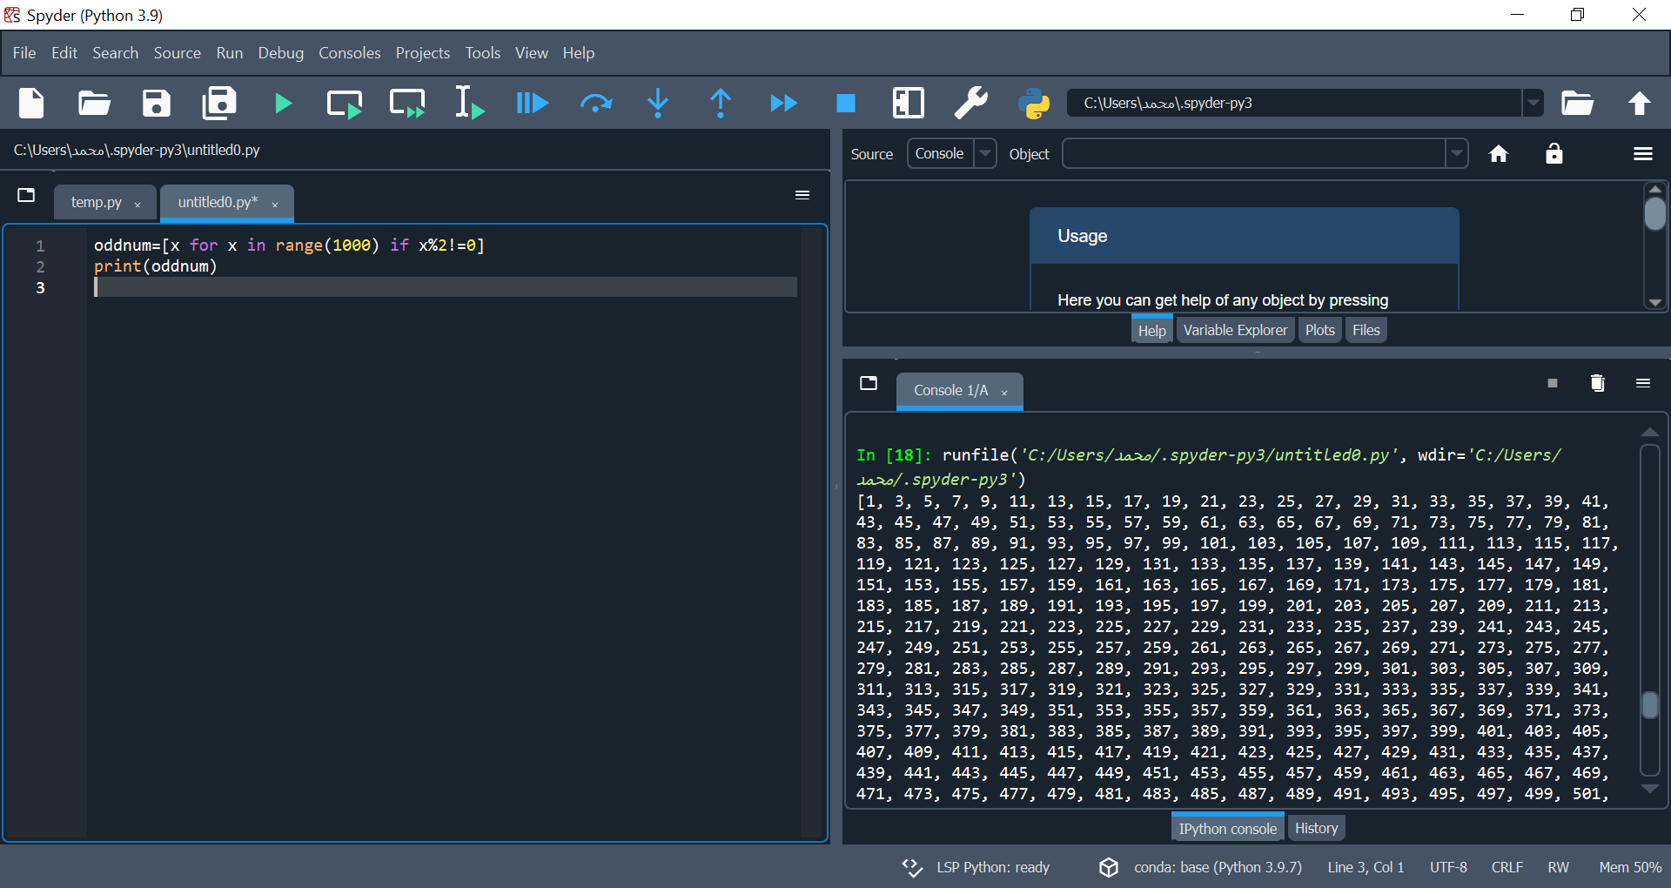 **C**- L=[‘Network’ , ’Math’ , ’Programming’, ‘Physics’ , ‘Music’]

In this exercise, you will implement a Python program that reads the items of the previous list and identifies   
 the items that starts with ‘P’ letter, then print it on screen.  
 Tips: using loop, list ‘len ()’ method

**l=["network","math","programming","physic","music"]**

**str='p'** #اسندنا للمتغير str قيمة p من النوع string لنختبر به العناصر التي تبدأ بهذه القيمة

**for i in range(len(l)):** #حلقة تتكرر بطول القائمة

**if l[i][0]==str:** #اختبار الشرط : سوف ياخذ كل عنصر من القائمة وبالتحديد العنصر الاول من عنصر القائمة الاساسي (العنصر هو سلسلة ثم وضعنا رقم الفهرس للعنصر الاول من السلسلة)

**print(l[i])** # طباعة هذه العناصر بعد تحقق الشرط

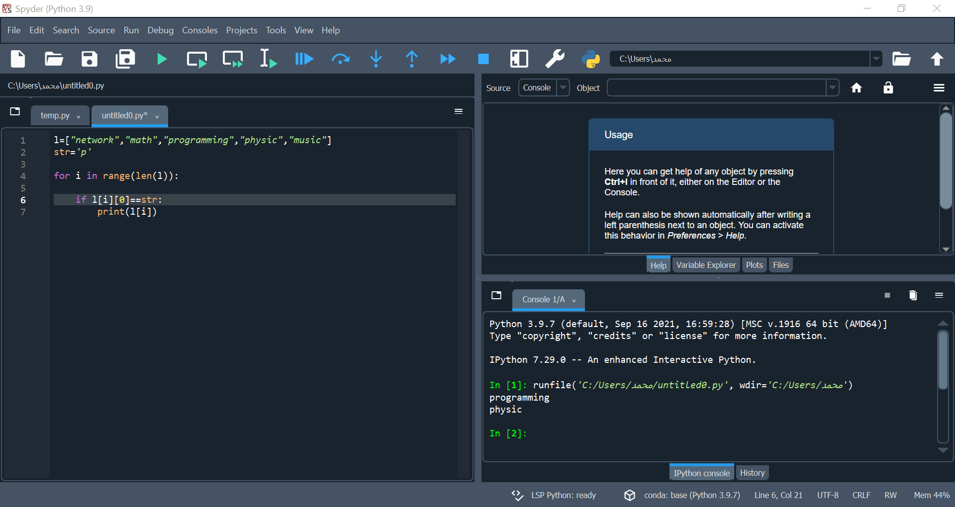

**D**: Using Dictionary comprehension, Generate this dictionary d={1:1,2:4,3:9,4:16,5:25,6:36,7:42,8:64,9:81,10:100}

D={x:x**2 for x in range(1,11)}

print(D)

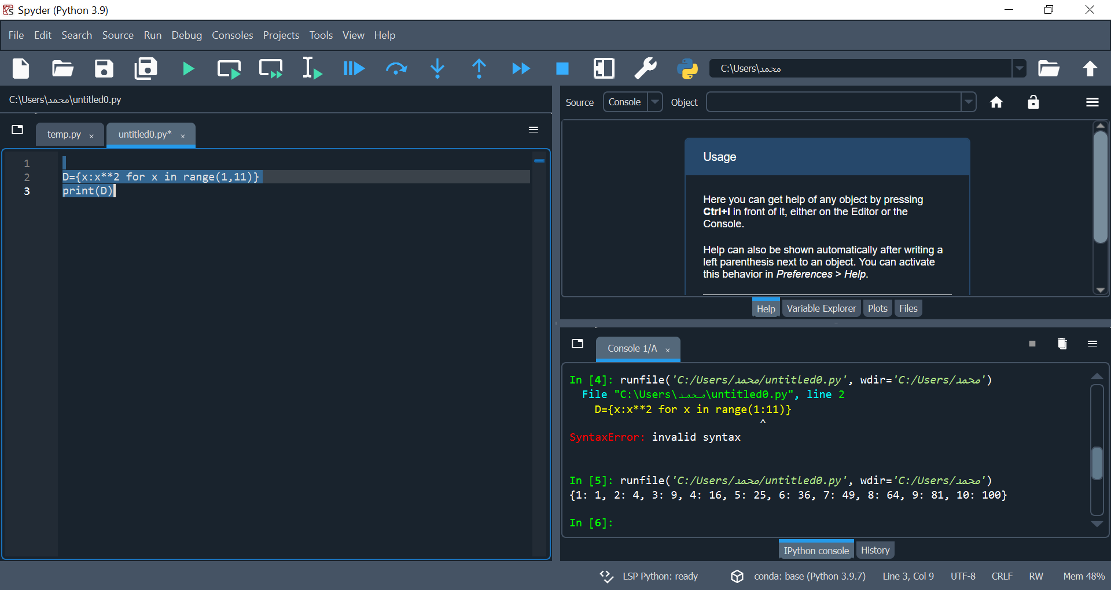

**Question 2:** Convert from decimal to binary

Write a Python program that converts a decimal number into its equivalent binary number.

The program should start reading the decimal number from the user. Then the binary equivalent number must be calculated. Finally, the program must display the equivalent binary number on the screen.

Tips: use empty list to hold binary number, use loop, use % operator, use // operator, use list append method, reverse the list.

فكرة الحل بعد عذاب لساعات ^_^: لتحويل الرقم العشري الى ثنائي يتم تقسيم العدد العشري على 2 وباقي القسمة هو خانات الرقم الثنائي

لذلك القائمة الفارغة لوضع بواقي القسمة (خانات الرقم الثنائي) تم اسناد القيمة المدخلة لمتغير, انشاء حلقة تكرر حسب الرقم المدخل في كل مرو يتم تقسيم المتغير على 2 بحيث يكون الخرج عدد صحيح ,وحساب باقي القسمة و اضافته للقائمة الفارغة ****ملاحظة**** (تم اسناد باقي القسمة من النوع string من اجل العرض لا اكثر لان التابع join لا يقبل اعداد صحيحة لتحويل القائمة الى سلسلة),

**l=[ ]**

**intnum=int(input("enter integar number:"))**

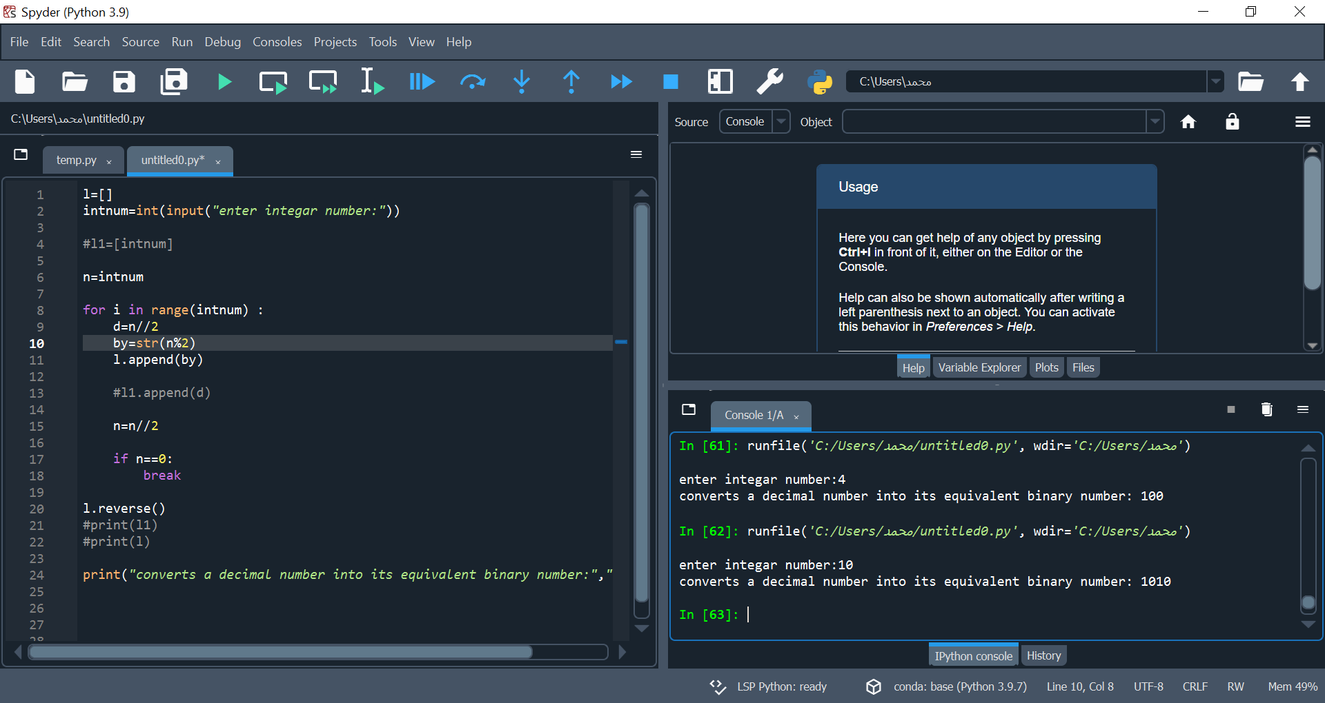

####l1=[intnum]

**n=intnum**

**for i in range(intnum) :**

**d=n//2**

**by=str(n%2)**

**l.append(by)**

#l1.append(d)

**n=n//2**

## if n==0: من الممكن اضافة هذا الشرط بحيث الاصفار على اليسار تهمل

### break

**l.reverse()**

###print(l1)

###print(l)

**print("converts a decimal number into its equivalent binary number:","".join(l))**

**Question 3:** Working with Files” Quiz Program”

Type python quiz program that takes a text or json or csv file as input for (20 (Questions, Answers)). It asks the questions and finally computes and prints user results and store user name and result in separate file.

**Rfile= 'C:\\Users\\محمد\\Documents\\qqqq.txt'**

**Wfile='C:\\Users\\محمد\\Documents\\ans.txt'**

**Qnfil=open(Rfile,'r')**

**Anfil=open(Wfile,'w')**

**هنالك فكرة اخرى : حسب المطلوب من السؤال اذا كان القصد التاكد من اجابة المستخدم ان كانت صحيحة : استخدم حلقتين الاولى تمر على الاسئلة والثانية تمر على الاجوبة ويتم وضع العناصر ضمن قائمة لكل منها... ثم يتم اختبار اجابة المستخدم مع القيمة المخزنة ضمن القائمة**

**l=[]**

**start=input("enter your name to start:")**

**Anfil.write(start+'\n')**

**for i in range(1,21):**

**s=Qnfil.readline()**

**q=print ("answer for the question number",i,":\n",s)**

**ans=input('enter your answer:')**

**l.append(ans)**

**Anfil.write(ans+'\n')**

**print("your all answer:",l)**

**l.reverse()**

**Rfile.close()**

**Wfile.close()**

ملاحظة: اعتمدت في الملف النصي على اربع او خمس أسئلة فقط بدون وجود أجوبة , لذلك لايظهر لدينا السؤال (4->20 ) عند تنفيذ الكود

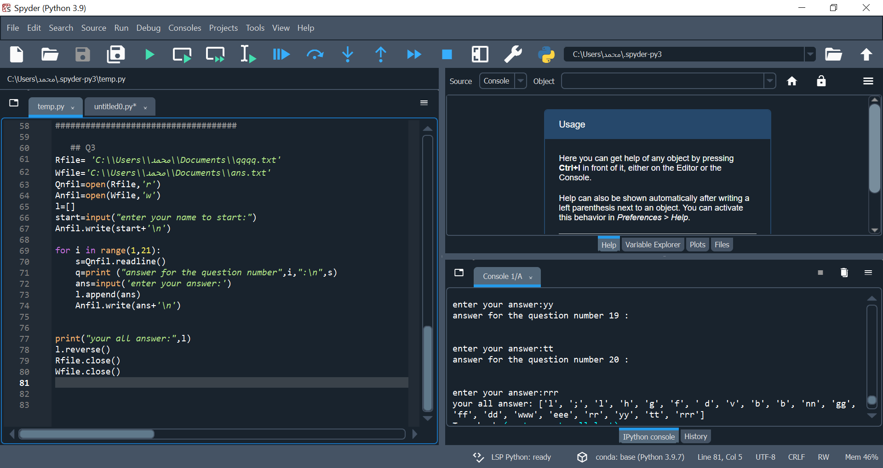

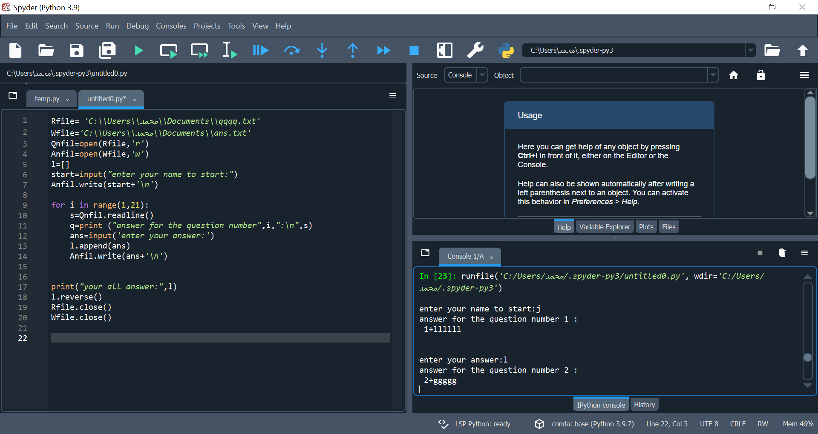

ملاحظة: اعتمدت في الملف النصي على اربع او خمس أسئلة فقط بدون وجود أجوبة , لذلك لايظهر لدينا السؤال (4->20 ) عند تنفيذ الكود

**Notes**

- Homework is accepted as **well explained** Pdf & “Nicely Formatted Code” "You can do all job in one notebook then print as pdf or “copy and paste” on word document “use” then convert into pdf with extra info "

-You have to show:

Question number >>Question itself>> your answer code with explanations > your Result “you can use this doc as template”

-You Have to Show code execution as Screenshots from your laptop or phone’’.

-Apply your full name and number, Homework number to pdf.

-Similar Solutions will rejected and not accepted.

- The Homework is accepted until the date of "12/5/2022”, if after >> mark=mark- (current_date -12/5/2022)*0.3

- An Extra Marks if you upload your code to your GitHub Account, “PDF + Code”

